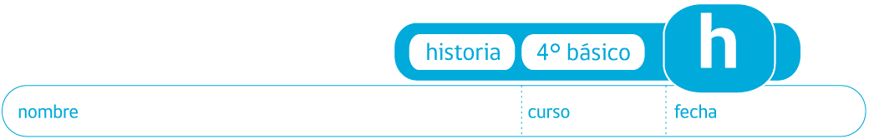

ACTIVIDAD
¿CUÁL SITUACIÓN ES LA CORRECTA?

Lea atentamente las siguientes oraciones. ¿Cuál de ellas es la situación correcta? Fundamente su respuesta y explique por qué las otras alternativas son perjudiciales para la vida en sociedad.

- Si no estudié para una prueba, tengo derecho a copiar
…………………………………………………………………………………………………………………………………………………………………………………………………………………………………………………………………………………………………………………………………………………………………………………………………………………………………………………………………………………………………………………………………………………………………………………………………………………………………………………………………………………………………………………..

- Cuando estoy enojado, puedo maltratar a mis compañeros
…………………………………………………………………………………………………………………………………………………………………………………………………………………………………………………………………………………………………………………………………………………………………………………………………………………………………………………………………………………………………………………………………………………………………………………………………………………………………………………………………………………………………………………..

- Si estoy enfermo tengo derecho a recibir los cuidados adecuados
…………………………………………………………………………………………………………………………………………………………………………………………………………………………………………………………………………………………………………………………………………………………………………………………………………………………………………………………………………………………………………………………………………………………………………………………………………………………………………………………………………………………………………………..

Elaborado por: Ministerio de Educación

